**Российский университит дружбы народов**

**Факультет физико-математических и естественных наук**

**Лабораторная работа № 10 . Программирование в командном процессоре ОС UNIX. Командные файлы**

* Имя : исса гадир
* Студенческий билет : 1032218267
* Группа : нфибд-01-21

**Цель работы**

*Изучить основы программирования в оболочке ОС UNIX/Linux. Научиться писать небольшие командные файлы.*

1. Написать скрипт, который при запуске будет делать резервную копию самого себя (то есть файла, в котором содержится его исходный код) в другую директорию backup в вашем домашнем каталоге. При этом файл должен архивироваться одним из архиваторов на выбор zip, bzip2 или tar. Способ использования команд архивации необходимо узнать, изучив справку.

**[1-1](https://imgbb.com/)**

**[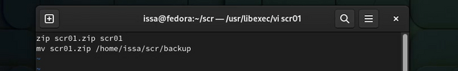](https://ibb.co/FHvCMLF)**

**[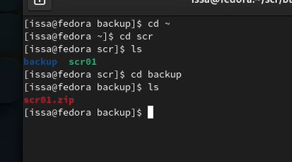](https://imgbb.com/)**

1. Написать пример командного файла, обрабатывающего любое произвольное число аргументов командной строки, в том числе превышающее десять. Например, скрипт может последовательно распечатывать значения всех переданных аргументов.

**[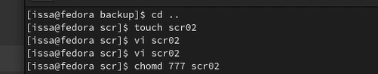](https://imgbb.com/)**

**[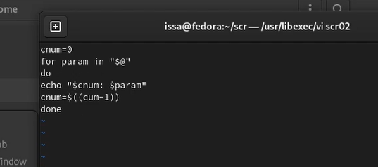](https://imgbb.com/)**

**[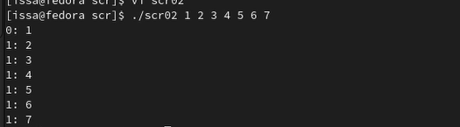](https://imgbb.com/)**

1. Написать командный файл — аналог команды ls (без использования самой этой команды и команды dir). Требуется, чтобы он выдавал информацию о нужном каталоге и выводил информацию о возможностях доступа к файлам этого каталога.

**[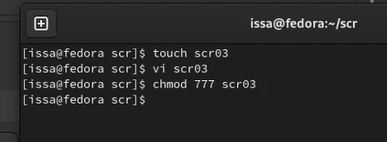](https://imgbb.com/)**

**[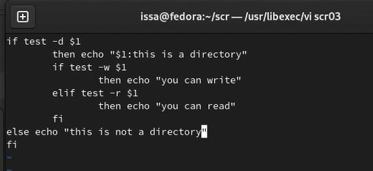](https://imgbb.com/)**

**[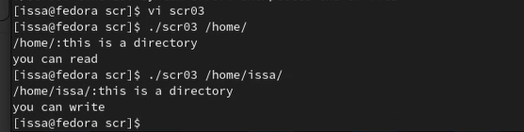](https://imgbb.com/)**

1. Написатькомандный файл,который получаетв качестве аргумента командной строки формат файла (.txt, .doc, .jpg, .pdf и т.д.) и вычисляет количество таких файлов в указанной директории. Путь к директории также передаётся в виде аргумента командной строки.

**[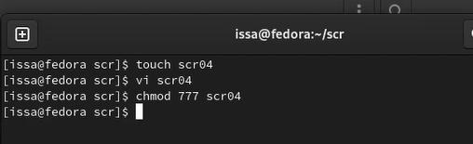](https://imgbb.com/)**

**[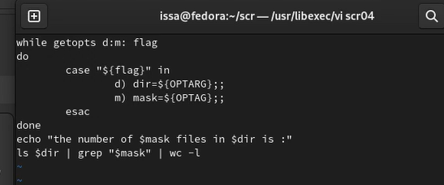](https://imgbb.com/)**

**[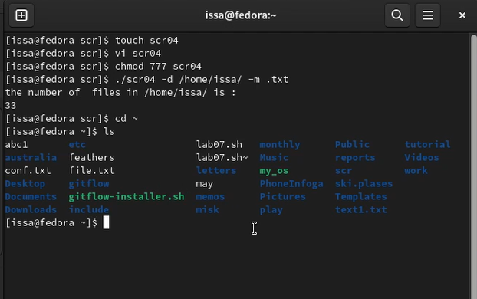](https://imgbb.com/)**

**Контрольные вопросы**

1. **Объясните понятие командной оболочки. Приведите примеры командных оболочек.Чем они отличаются?**

* *Shell означает интерпретатор командной строки. Оболочка — это программа, которая обрабатывает команды и выводит результаты. Оболочка — это слой, который находится поверх ядра: 1) Он интерпретирует и обрабатывает команды, введенные пользователем. В отличие от пользователей оболочка имеет доступ к ядру. Пользователи могут получить доступ к ядру, только используя оболочку и вводя команды (то есть запуская программы). Системные вызовы используются программами для получения доступа к функциям ядра. Системный API состоит из всех системных вызовов.*

1. **Что такое POSIX?**

* *POSIX расшифровывается как Portable Operating System Interface. Это семейство стандартов, определенных IEEE для обеспечения совместимости между операционными системами. Следовательно*

1. **Как определяются переменные и массивы в языке программирования bash?**

* *• Переменная в bash создается путем присвоения значения ее ссылке. Хотя для явного объявления переменной в bash не требуется использовать встроенный оператор declare, эта команда часто используется для более сложных задач управления переменными.*
* *• Массив представляет собой расположение элементов. Таким образом, каждый элемент называется массивом, если он организован таким образом.*

1. **Каково назначение операторов let и read?**

* *The LET statement can be used to assign a constant value to a variable name, a variable to a variable name, or the result of an expression to a variable name.*
* *The READ statement is used to pick up information for input from external sources. These sources could be input from the keyboard, computer file or a magnetic tape.*

1. **Какие арифметические операции можно применять в языке программирования bash?**

**Общие варианты использования включают в себя:**

* Сложение/вычитание/умножение/деление чисел.
* Округление чисел.
* Увеличение и уменьшение числа.
* Преобразование единиц.
* Вычисления с плавающей запятой.
* Нахождение процентов.
* Работа с различными системами счисления (двоичной, восьмеричной или шестнадцатеричной).

1. **Что означает операция (( ))?**

* *Условия оболочки bash могут быть записаны в двойных скобках*

1. **Какие стандартные имена переменных Вам известны?**
2. **Что такое метасимволы?**

* *Наиболее мощной функцией оболочки Linux Bash является ее способность работать с файлами и эффективно перенаправлять их ввод и вывод. Linux использует специальные символы или символы, известные как метасимволы, которые придают особое значение команде оболочки в отношении поиска файлов и соединения команд.*

1. **Как экранировать метасимволы?**

* *Most special characters can be escaped using the caret(^). Take a look at the following example.*

10. **Как создавать и запускать командные файлы?**

* *Чтобы создать его, используйте расширение .sh, но это не имеет большого значения, но помогает будущим пользователям быстро определить, какой это тип файла. Имя bat в основном используется в Windows, но в Linux расширения имен файлов не имеют большого значения. Это означает, что я могу назвать свой файл, скажем, run.de, и он все равно будет работать в файле bash, но я считаю хорошей практикой называть их с расширением .sh.*

1. **Как определяются функции в языке программирования bash?**

* function_name () { commands; }
* function function_name { commands; }

1. **Каким образом можно выяснить, является файл каталогом или обычным файлом?**

* *Наиболее удобочитаемый вариант проверки существования файла — использовать команду (test) в сочетании с (if , statment). Любой из приведенных ниже фрагментов кода проверит, существует ли файл /etc/resolv.conf:*
* ФАЙЛ=/etc/resolv.conf

13. **Каково назначение команд set, typeset и unset?**

* *Функция обработки*

14. **Как передаются параметры в командные файлы?**

* *В пакетном сценарии вы можете получить значение любого аргумента, используя его %, за предмет следует конкретное положение в командной строке. Первый элемент, который всегда присутствует, — это %1, а второй элемент — всегда %2 и так далее.*
* *Если вам нужны все аргументы, вы можете просто %* в пакетном сценарии. %* обозначают все аргументы (например, %1% 2% 3% 4% 5...), но только аргументы от %1 до %9 могут быть обозначены числом.*

1. **Назовите специальные переменные языка bash и их назначение.**

* $$ – display the PID (Process Identifier)
* $? – exit code
* $0 – the command running
* $1, $2, … $* – passing arguments

**вывод :**

*Я знаком с linux, получил навыки работы с редактором emacs*